

PROYECTO DE REPASO Y AMPLIACIÓN DE SPRING BOOT

TIPO BÁSICO

**2º DAM**

**ACCESO A DATOS**

**PROGRAMACIÓN DE SERVICIOS Y PROCESOS**

**TEMA 1**

# Objetivo

Con este proyecto tratamos de reforzar y asentar nuestro aprendizaje sobre Spring Boot y todas las tecnologías adyacentes que hemos trabajado: Spring Web MVC, Spring Data JPA, Spring Security y Thymeleaf. Para ello, vamos a desarrollar un sencillo pero completo proyecto que nos invite a utilizar todas estas tecnologías.

Este proyecto, al ser de nivel básico, será más fácil de ejecutar que el de nivel avanzado. Por ello, la máxima nota a la que se puede optar es un 8.5 (es decir, teniendo todo perfecto, esa sería la nota máxima). Es recomendable para aquellos alumnos que el curso pasado no pudieron trabajar esta tecnología en el tercer trimestre.

# Temática e Historias de Usuario

## Problema a resolver

Algunas de las consecuencias que ha traído la pandemia de la Covid19 es el aumento de las compra/ventas online, con lo que quién no estaba ya preparado para ello, ha tenido que adaptarse rápidamente. Otra de las cuestiones ha sido el tratar de fomentar ciertos hábitos de alimentación saludable una vez que hemos estado confinados y nuestra actividad física ha sido menor.

Se propone crear una aplicación que sirva de catálogo y tienda online de productos de vida saludable. A esta tienda la llamaremos BIODAM.

Esta tienda tendrá dos roles diferentes de usuario: el comprador (cliente) y el vendedor (administrador). El vendedor será el encargado de crear categorías, añadir productos y atender las ventas; el comprador podrá visualizar el catálogo de productos, navegar por las diferentes categorías, añadir productos al carrito y tramitar el pedido de varios productos.

Todas estas funcionalidades quedan descritas en las siguientes historias de usuario:

## Historias de usuario

|  |  |  |  |  |
| --- | --- | --- | --- | --- |
| **ID** | **Nombre, descripción o historia de usuario** | **I** | **Cómo probarlo** | **Notas** |
| 1 | Como un usuario sin registrar, se podrá realizar el registro de un usuario, que será validado por el usuario administrador, para que pueda loguearse en el sistema. | 100 | Entrar, rellenar el formulario de registro. Entrar como administrador y comprobar que hay un usuario pendiente de validar. |  |
| 2 | Como usuario administrador, podré registrar a otro usuario administrador, para que pueda loguearse en el sistema.[1] | 100 | Acceder como administrador. Rellenar el formulario; comprobar mensaje de confirmación. Cerrar sesión, loguear como nuevo administrador. |  |
| 3 | Como un usuario registrado (de cualquier rol) podré cambiar cualquier dato de mi perfil, para que se actualice el mismo.[2] | 70 | Acceder como usuario, editar algún dato en el perfil. Cerrar sesión. Volver a acceder, comprobar que está modificada. |  |
| 4 | Como un usuario registrado (de cualquier rol) podré modificar mi contraseña, introduciendo antes la contraseña actual, para actualizar la misma. | 70 | Acceder como usuario, editar contraseña. Cerrar sesión. Volver a acceder. |  |
| 5 | Como usuario administrador podré dar de alta una nueva categoría, para posteriormente poder visualizarla o añadirle productos. | 90 | Dar de alta una nueva categoría. Comprobar que aparece en el listado de categorías. |  |
| 6 | Como usuario administrador podré crear un nuevo producto, introduciendo todos sus datos y asociándolo a una categoría, para que aparezca en el catálogo [3] | 100 | Acceder como administrador, introducir nuevo producto. Visitar el catálogo y comprobar que aparece. |  |
| 7 | Como usuario administrador podré editar un producto, modificando alguno de sus datos, para actualizar el mismo. | 90 | Acceder como administrador, modificar algún dato. Visitar el catálogo y comprobar que aparece actualizado. |  |
| 8 | Como usuario administrador podré borrar un producto, previo mensaje de confirmación, para eliminarlo del catálogo. | 90 | Acceder como administrador, eliminar producto seleccionado. Comprobar que desaparece | ¡OJO! Cuidado con el que producto ya esté incluido en una compra. En ese caso debería deshabilitarse y no borrarse de la base de datos. |
| 9 | Como usuario sin registrar podré acceder a un conjunto aleatorio de N productos, para verlos nada más acceder a sistema | 100 | Acceder al catálogo de productos y comprobar que aparecen N productos | El número concreto de productos aleatorios lo puede decidir el programador |
| 10 | Como usuario sin registrar podré consultar todas las categorías existentes. | 80 | Acceder al conjunto de categorías y visualizarlas. |  |
| 11 | Como usuario podré acceder a todos los productos de una categoría | 90 | Acceder a una categoría. Deben aparecer todos los productos de esa categoría. |  |
| 12 | Como usuario cliente podré añadir productos de cualquier categoría para que queden almacenados en la cesta de la compra | 100 | Visitar el catálogo. Añadir un producto a la cesta de la compra. Acceder a la cesta. Verificar que se encuentra allí. |  |
| 13 | Como usuario cliente podré limpiar la cesta de productos para que quede vacía. | 80 | Visitar el catálogo. Añadir un producto a la cesta. Acceder a la cesta. Marcar la opción de vaciarla. Comprobar que queda vacía. |  |
| 14 | Como usuario cliente podré tramitar la compra de los productos añadidos a la cesta, para completar los datos del asistente de pago y que la compra quede finalizada[4] | 70 | Añadir productos a la cesta. Acceder a la cesta. Marcar la opción de tramitar pedido. Completar los datos. Verificar que aparece en el listado de Mis pedidos. | El asistente puede *simular* ofrecer diferentes formas de pago y avanzar hasta que el pedido queda registrado. |
| 15 | Como usuario cliente podré visitar el listado de Mis Pedidos, pudiendo comprobar los que he realizado | 60 | Login como cliente. Acceder al listado de Mis pedidos. |  |
| 16 | Como usuario administrador podré obtener un listado de los pedidos pagados y no enviados, para cambiar su estado a enviado. | 60 | Acceder como administrador. Acceder al listado de Pedidos. Seleccionar los no enviados. Marcar como enviado. |  |
| 17 | Como usuario administrador podré obtener un listado de los pedidos enviados y pendientes de recibir, para cambiar su estado a recibido | 60 | Acceder como administrador. Acceder al listado de Pedidos. Seleccionar los enviados. Marcar como recibido. | Los cambios de estado de un pedido también se deben representar en el listado de pedidos del cliente. |

## Diagrama de clases

Los atributos concretos que tendrá cada clase, además de los propuestos, quedan a elección del programador.

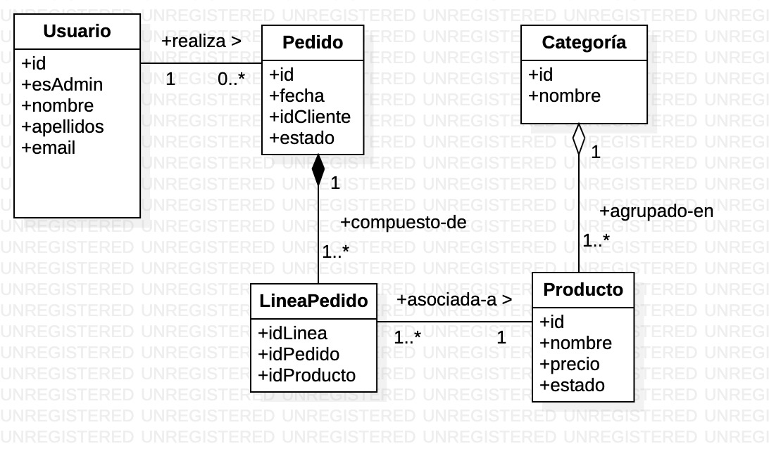

# 

# Metodología de trabajo y fechas

* Comenzaremos el desarrollo del proyecto el día 13/14 de Octubre, y deberá ser entregado, como muy tarde, el 23 de Octubre a las 19:00. La entrega consistirá en la URL del repositorio git donde está alojado el proyecto, que a partir de esa hora deberá ser público.
* Trataremos de organizar el trabajo bajo la metodología SCRUM (aunque realicemos el trabajo individualmente). Plantearemos 3 sprints; para cada uno deberíamos *liberar* una versión del proyecto parcialmente completa (funcionarán como entregas parciales para que podamos revisar vuestro trabajo):
  + Sprint 1: 13-14 / 19 Oct.
  + Sprint 2: 19 / 21 Oct.
  + Sprint 3: 21 / 23 Oct.
* La **primera tarea** debe ser realizar, una vez que se hayan revisado las historias de usuario, **un prototipo con Adobe XD** de todas las pantallas de la aplicación. Este prototipo se puede contrastar con el profesor para revisar que se han comprendido bien todas las historias de usuario, así como la navegabilidad de la aplicación. El prototipo debe entregarse también a través del repositorio de Github.
* Se recomienda organizar el trabajo en base a las **historias de usuario**; es decir, comenzar por las historias que tengan más importancia, y no comenzar una segunda historia de usuario hasta completar la primera. Se pueden utilizar herramientas como Trello para organizar las tareas.
* Será obligatorio el uso de un repositorio git que deberá ser privado.

## Organización horaria

Desde el 13 al 23 de Octubre tendremos la siguiente organización:

* Las clases presenciales de AD y PSP se utilizarán para terminar alguna explicación y resolver dudas.
* Las clases presenciales de PMDM y DI se utilizarán para desarrollar el proyecto.
* Las clases no presenciales de AD y PSP servirán para continuar trabajando en el proyecto, o repasando contenidos necesarios para resolver alguna parte del mismo.
* Las clases no presenciales de PMDM y DI tendrán un trabajo específico que se explicará cuando corresponda.

1. Se entiende que el sistema, una vez que se despliega, da de alta automáticamente a un administrador para poder comenzar a trabajar. Este puede llamarse **admin** y tener contraseña **admin**.
2. El cambio de contraseña se realiza en una historia de usuario diferente.
3. La implementación de la subida de imágenes queda como opción optativa. En su lugar se puede utilizar el tratar URLs de imágenes ya subidas en internet.
4. Los diferentes estados de un pedido son: PAGADO -> ENVIADO -> RECIBIDO.